

Методические рекомендации по организации обучения
(разработка дидактических материалов)
по общеобразовательной дисциплине
«Математика»

МОСКВА ИРПО
2022

Авторский коллектив

Руководитель авторского коллектива:
Лавренова Екатерина Владимировна, канд. пед. наук

Авторский коллектив:
Михрина Татьяна Владимировна
Сасина Татьяна Валерьевна
Солдаева Мария Владимировна
Федосеева Зоя Робертовна, канд. пед. наук, доцент

Содержание
Пояснительная записка 4

Рекомендации по разработке дидактических материалов……………………….5
Рекомендации по подготовке заданий для самостоятельного выполнения 8
Заключение 12
Рекомендуемые печатные издания по реализации общеобразовательной дисциплины ……………………………………………………………………...14
Приложения 17

Пояснительная записка
Изучение математики направлено не только на усвоение обучающимися определённой суммы знаний, но и на развитие личности, его познавательных и созидательных способностей. На базовом уровне представлены вариант 1 и вариант 2, где обучающиеся получают представление о роли математики в современном мире, о способах применения математики в технических и гуманитарных сферах с акцентом на раскрытии роли математики как элемента человеческой культуры. Развиваются образные представления о математических явлениях и закономерностях. Целью обучения служит развитие абстрактного, логического и алгоритмического мышления, т. е. тех компетенций личности, которые необходимы человеку для свободного функционирования в общественной среде и даёт возможность приобрести средства для изучения закономерностей.
Данный документ иллюстрирует Методику преподавания общеобразовательной учебной дисциплины Математика программ среднего профессионального образования, реализуемых на базе основного общего образования. В нем содержатся указания по организации обучения математике.
Совместное использование системно-деятельностного и компетентностного подходов способствует практико-ориентированному характеру подготовки обучающихся, усилению роли их самостоятельной работы по разрешению задач и ситуаций, имитирующих социально-профессиональные проблемы, то есть важное место отводится активной и разносторонней, в максимальной степени самостоятельной познавательной деятельности обучающегося. Поэтому должна превалировать творческая, продуктивная деятельность.
Для выполнения задачи мотивации обучающихся необходимо включать материал профессиональной направленности, учитывая критерии его отбора (значимость, доступность, оптимальность).
Интенсификация общеобразовательной подготовки обеспечивается использованием междисциплинарных связей (например, профессионально-ориентированные задачи и бинарные уроки).
Цель разработки методических рекомендаций – определение комплексного подхода к организации обучения математике с учетом профессиональной направленности программ среднего профессионального образования.
Здесь описаны рекомендации по разработке дидактических материалов и по организации внеаудиторной работы.

Рекомендации по разработке дидактических материалов

Содержание, основная часть
Реализуя решение задачи повышения эффективности и качества учебного процесса по математике, необходимо активизировать деятельность обучающихся. Следует увеличивать активные формы работы, вовлекая обучающихся в математическую деятельность, обеспечивая тем самым понимание математического материала, развитие интеллекта, приобретение практических навыков, умений проводить рассуждения и доказательства. Актуально использовать кейс-метод, метод проектов, проблемный, метод развития критического мышления через чтение и письмо, эвристический, исследовательский метод, метод модульного обучения.
Прежде всего обратим внимание на то, что опорные конспекты содержат разные формы дидактических материалов, представленных в виде тестовых заданий, ключевых задач, математических диктантов, самостоятельных работ. В каждом конспекте указано, какие предметные компетенции формируются при выполнении представленных заданий. Здесь отмечается, какие профессиональные компетенции начинают формироваться в процессе учебной деятельности. Это касается и дидактических материалов, расположенных в технологических картах. Кроме того, очень важным ориентиром для разработки дидактических материалов является фонд оценочных средств (ФОС).
Таким образом, можно сформулировать цель применения дидактических материалов в процессе подготовки квалифицированных рабочих и специалистов среднего звена – обеспечение успешного усвоения обучающимися общеобразовательных и профессиональных знаний, эффективное формирование практических умений и навыков.
Профессиональная направленность реализуется в трех формах: практико-ориентированные задачи, индивидуальные проекты и бинарные уроки. В большей степени распространены такие типы занятий: комбинированное, теоретическое и практическая работа.
Занятия в аудитории должны быть разнообразны по своему типу и содержанию. Например, при теоретических изложениях необходим элемент актуализация знаний. Объяснение нового может быть полным со стороны преподавателя и может включать активизирующие деятельность обучающихся приёмы, такие как самостоятельный поиск доказательства полученных фактов. Так в технологической карте 6.10 (см. приложение 1) предлагается самостоятельный поиск вывода формулы площади поверхности конуса. Не следует игнорировать в теоретическом занятии этап первичного закрепления полученных знаний, что также предложено в указанной технологической карте.
В разделе «Вероятность и статистика» на занятиях комбинированного типа можно использовать междисциплинарный материал по теме «Вероятность в профессиональных задачах (всхожесть семян цветов, выпадение осадков)». Обучающимся давалось задание за 10 дней до занятия посадить дома по 10 семян (календулы или лобелии, или бархатцев), разделившись на три группы. На занятии актуализируется понятие всхожести семян и проводится практическая работа по сбору и обработке статистических данных. Обучающиеся разделяются на группы и находят относительную частоту всхожести семян. Заранее получив задание, результат которого проконтролировал преподаватель, один обучающийся рассказывает о том, что показатели всхожести будут напрямую влиять на норму высева семян. Правильно рассчитав процент всхожести, можно избежать лишних трат и сэкономить семена ценных сортов и культур. Также он приводит данные всхожести календулы, лобелии и бархатцев. Если к колледжу относится какое-либо тепличное хозяйство или имеются подобные площади, то можно проводить данную практическую работу в этих мастерских. В процессе учебной деятельности обучающиеся узнают новое, формируют умения применения полученных ранее знаний, работают самостоятельно в группах. Представленный материал (из технологической карты 11.3 (см. приложение 2) вызывает интерес у обучающихся и служит задаче их мотивации.
В теме «Основные виды удобрений, их применение (составление таблиц, диаграмм)» понятие всхожести получает развитие. На занятии комбинированного типа рассматривается влияние удобрений на всхожесть семян. Причем необходимо обратить внимание на соблюдение критериев отбора практико-ориентированных задач, а именно, оптимальность (профессионально значимое содержание должно быть задействовано в минимально возможном объеме, оно не должно «перекрывать», «затмевать» математическую ценность материала). Например, предлагая задачу: «Имеются следующие данные о всхожести луковиц цветов и количеством внесенных минеральных удобрений по 10 тепличным хозяйствам:
№ | Всхожесть, кол-во на кв м | Внесено минеральных удобрений на 1 кв м, г | № | Всхожесть, кол-во на кв м | Внесено минеральных удобрений на 1 кв м, г
1 | 128 | 140 | 6 | 183 | 197
2 | 179 | 262 | 7 | 201 | 246
3 | 221 | 289 | 8 | 195 | 276
4 | 136 | 191 | 9 | 141 | 187
5 | 164 | 202 | 10 | 192 | 253
Для изучения зависимости между всхожестью луковиц цветов и количеством внесенных минеральных удобрений произвести группировку тепличных хозяйств, образовав три группы с равными интервалами. По каждой группе подсчитайте: число предприятий; среднюю всхожестью луковиц цветов; средний объем внесенных минеральных удобрений на 1 кв м в г. Постройте гистограмму зависимости между всхожестью луковиц цветов и количеством внесенных минеральных удобрений. Используйте электронные таблицы. Сделайте выводы», обучающиеся прежде всего формируют умения из раздела математической статистики – первичной обработки наблюдаемых данных. Данный пример взят из технологической карты 11.6 (см. приложение 3).
На практических занятиях интерес представляет применение кейс технологий (кейс-стади (case-stady), задачный метод) – осмысление, обсуждение, анализ и поиск решения конкретной ситуации, описание которой представлено в кейсе.
Кейс составляется по определённым правилам:
- Описывается проблемная ситуация, требующая разрешения;
- Эта ситуация не имеет однозначного решения;
- Приводится набор фактов, инструментов, позволяющих выработать решение задачи;
- Решение проблемы, описанной в кейсе, требует активного использования тех или иных компетенций, в том числе и приобретения новых знаний или умений.
Например, на практическом занятии (технологическая карта 2.5 (специальность 35.01.19, см. приложение 4)) обучающиеся разбиваются на три группы, каждая получает свой кейс.
1 группа. В парке установили бельведер. Для декорирования его цветами необходимо проверить перпендикулярность стены полу. Как это проверить с помощью рулетки? Выполните необходимые действия в помещении, в котором находитесь. Обоснуйте свои действия.
2 группа. Перед установкой стульев в бельведере для отдыха необходимо проверить и скорректировать их устойчивость. Как с помощью шпагата проверить, лежат ли основания четырех ножек стула в одной плоскости? Выполните проверку для стула в помещении.
3 группа. Проверить с помощью отвеса перпендикулярность стыков стен полу. Параллельность стыков друг другу.
Работа с каждым кейсом предполагает целый комплекс действий (поисковых, проектировочных, имитационно- практических, рефлексивно- самооценочных), что обеспечивает тренировку компетенций, значимых для профессионального самоопределения.
1-я группа пытается использовать больше инструментов для выполнения задания (например, угольник), но преподаватель настаивает на применении только рулетки, 2-я просто проверяет устойчивость стульев «покачиванием», но, в конце концов, после обсуждений, повторения и разбора теории, обучающиеся находят требуемый алгоритм действий.
Разбор кейсов, как правило, осуществляется при работе в малых группах, что обеспечивает обсуждение процесса и результатов совместных действий всех участников по решению поставленной задачи.
Кейсы могут быть разными как по комплектации (например, поисковый кейс - производственная задача (исследование на территории предприятия в ходе экскурсии)), так и по способу реализации (текстовые, коммуникативные, практические). Интересно создание «Обратного кейса» - задачи на формирование кейса, требующей подбора необходимых материалов, исходя из заданного типа ситуации и способа решения.
Отработанная кейс-технология может быть успешно применена в дистанционном и дистанционно-аудиторном формате, в том числе во внеаудиторной работе (в виде заданий для самостоятельного выполнения).

Рекомендации по подготовке заданий для самостоятельного выполнения

Задания для самостоятельного выполнения направлены на достижение целей подготовки специалистов-профессионалов, активное включение студентов в сознательное освоение содержания образования, обеспечение мотивации, творческое овладение основными способами будущей профессиональной деятельности.
Задания для самостоятельного выполнения могут носить разный характер.
Интерактивное тестовое задание можно создать, используя онлайн-платформы. Например, Skysmart, ЯКласс. Результат выполнения задания преподаватель будет видеть по мере его выполнения обучающимися к заданному сроку.
Традиционное задание может быть дополнено опорным текстом. Это может быть образец выполнения с описанием алгоритма решения, задача с указанием плана решения или частично записанные решение, которое нужно завершить, а затем самостоятельно решить аналогичную задачу. Опорный текст может содержать ссылку на полезный источник информации.
Рассмотрим особенности на примере геометрии.
Содержание раздела «Геометрия» способствует формированию у обучающихся представлений о геометрических абстракциях реального мира развивает образное и пространственное мышление. Раздел представлен тремя модулями: повторение, прямые и плоскости в пространстве, включая векторы и координаты, и многогранники.
Задания по геометрии, традиционно, вызывают серьёзные трудности у обучающихся. Решаемость задач по этому разделу крайне недостаточна. Необходимо обратить достаточное внимание на повторение основных фактов планиметрии: виды треугольников; замечательные линии и точки в треугольнике (медиана, средняя линия, высота, биссектриса, серединные перпендикуляры к стороне); вписанная и описанная окружности; тригонометрические функции острого угла прямоугольного треугольника; теорема Пифагора; теоремы синусов и косинусов; виды четырехугольников; свойства и признаки параллелограмма, прямоугольника, рома, квадрата, трапеции; формулы площадей плоских фигур; координатный и векторный методы решения задач.
Незнание фундаментальных геометрических понятий, формул, свойств основных планиметрических фигур полностью лишает обучающихся возможности применять свои знания по планиметрии при решении соответствующих задач как на плоскости, так и в пространстве.
Целесообразно использовать любые приёмы и средства, которые способствовали бы визуализации предлагаемых обучающимся задач. Это не только построение чертежей по условию задачи, это, прежде всего, различные предметные модели (полезно для каждой решаемой задачи иметь соответствующую ей модель-подсказку, чтобы использовать её для визуализации условия, поиска и проверки решения), компьютерные программы, позволяющие выполнять геометрические чертежи. Полезно выделить эту работу во внеаудиторный тематический практикум, на котором обучающиеся тренировались бы в изображении и моделировании фигур на плоскости и в пространстве, получив возможность наблюдать за ними в разных ракурсах и выбирать наиболее удобный для поиска решения. Данную работу можно также реализовать в рамках проекта.
Недостаток графических, геометрических представлений отражается и на результатах выполнения заданий из других разделов курса математики и других образовательных дисциплин, в том числе связанных с формированием профессиональных компетенций. Обучающиеся должны овладеть навыками переформулирования условия задачи с формального языка на графический и наоборот. Поэтому использование соответствующих компьютерных программ является неотъемлемой частью современного образовательного процесса, тем более при обучении математике. Примерами таких динамических программ могут служить Geo Gebra, Desmos, Компас-3D (GeoGebra - the world’s favorite, free math tools used by over 100 million students and teachers, Desmos | Давайте учиться вместе., КОМПАС-3D Учебная версия: О программе (kompas.ru)).
Активные действенные средства и методы обучения позволяют обучающимся экспериментировать и новаторски подходить к усвоенным знаниям, умением и пониманию. Групповые формы работы позволяют обучающихся учиться друг у друга, что способствует развитию коммуникативных навыков и способности к коллективной деятельности. Технические средства обучения могут как помогать обучающимся, так и бросить вызов, а также расширить возможности обучения за пределами учебной аудитории.
Однако наряду с цифровыми и интерактивными технологиями необходимо применять традиционные методы обучения через подражание (выполнение типовых упражнений по образцу), руководства (опорные тексты), иллюстрации и демонстрации; методы упражнений в выполнении трудовых приёмов, операций и комплексных работ; методы самостоятельного наблюдения и самостоятельной работы. Например, такое задание из раздела «Вероятность и статистика»: «Для проведения аналитики наблюдалось распределение высоты тюльпанов определенного сорта. Были получены следующие данные:
Высота тюльпанов(см) | 34 | 35 | 36 | 37 | 38 | 39 | 40 | 41
Количество тюльпанов данной высоты | 8 | 19 | 34 | 108 | 72 | 51 | 6 | 2
Найдите моду и медиану данного распределения.
1) Mo=37; Me=37;
2) Mo=37; Me=38;
3) Mo=37,5; Me=37,5
Творческое задание, способствующее формированию профессиональных компетенций, может быть выполнено разными способами. Например, в технологической карте 3.3 обучающимся предложено: Разработать свой небольшой дизайн-проект с полным расчетом, использование графических приложений будет оценено отдельно. Найти информацию и показать применение формулы Пика подсчета площади фигуры.
Выполняя задание, обучающиеся могут использовать графические программы для выполнения построения. Расчёт площади фигуры также можно выполнить в программе. Кому-то конкретно можно поручить найти информацию и применить формулу Пика для расчета площади и подготовить небольшое сообщение. Подсчет стоимости воплощения проекта способствует формированию финансовой грамотности (см. приложение 5).
В разделе «Основы тригонометрии. Тригонометрические функции» в качестве задачи может быть предложено исследование сжатия и растяжения графиков тригонометрических функций. Построение различных функций выполняется средствами электронных таблиц. И уже на основе построенных графиков, обучающиеся должны построить нарисовать план садово-паркового участка таким образом, чтобы линии дорожек, очертания клумб, беседок задавались полученными графиками. Данный пример взят из технологической карты 4.6, составленной для комбинированного типа занятия (см. приложение 6).
Рассмотрим особенности раздела «Вероятность и статистика» на базовом уровне по группе специальностей (54.02.01 – Дизайнер (по отраслям)). По теме «Вероятность событий в деятельности дизайнера» предлагается ряд задач, которые их постепенно готовят к экономико-расчетным заданиям для выполнения проекта. Например, «Для разработки дизайнерского проекта квартирного помещения необходимо представить на выбор 2 вида используемых материалов. Первый материал имеет 5% брака, второй 1%. Более качественный материал стоит дороже. Дизайнер решил использовать оба материала: там, где нагрузка будет мала, можно использовать менее качественный материал. У него получилось, что первый материал составляет 40%, а второй – 60% от общего объема материала. Найдите вероятность брака этих используемых материалов». Таким образом, обучающиеся закрепляют умение находить вероятность качественных изделий.
Рассмотрим некоторые применения алгебраического материала на базовом уровне, а именно в теме: «Использование логарифмической спирали при выполнении дизайна интерьера». Обучающиеся на занятии комбинированного типа знакомятся с историей возникновения понятия логарифмической спирали и ее математическими свойствами. Заранее получив задание, результат которого проконтролировал преподаватель, один обучающийся рассказывает про логарифмическую спираль в архитектуре и живописи. Он демонстрирует башню Шухова и аналогичные объекты. Затем обучающимся предлагается творческое задание: «Разработайте дизайн интерьера с использованием логарифмической спирали. Результат изобразите на компьютере, используя графический редактор» (см. приложение 7).
В разделе «Производная функции и ее применение» приведем пример практико-ориентированных задач, направленных на отработку понятия наибольшего значения функции, выполняемых в рамках комбинированного занятия:
1. Из куска проволоки длиной 48 см нужно изготовить рамку-каркас для мини-панно в виде прямоугольника, имеющего наибольшую площадь. Какова эта площадь?
2. Из листа картона размером 32 см на 20 см требуется изготовить открытую сверху коробку наибольшей вместимости, вырезая по углам квадраты и затем загибая выступы для образования боковых сторон коробки. Найдите объем коробки.
После проведения математический исследований и вычислений обучающимся предлагается решить данные задачи непосредственно практическим путем. То есть взять кусок проволоки и попробовать создать рамку-каркас для мини-панно; с помощью листа картона изготовить коробку. Данный пример взят из технологической карты 4.6 специальность 54.02.01 Дизайн (по отраслям) (см. приложение 8).
Безусловно подобные задания можно подобрать в каждой профессии.
Таким образом, наполняя основное содержание дисциплины Математика материалом профессиональной направленности, мы решаем задачи мотивации и интенсификации обучения.

Заключение
Главными характеристиками выпускника любого образовательного учреждения являются его компетентность, конкурентоспособность и его способность встраиваться в стремительно изменяющийся мир. В связи с этим обещающемуся необходимо сменить позицию из пассивного потребителя знаний на активного добытчика их, умеющего сформулировать проблему, проанализировать пути ее решения, найти оптимальный результат и доказать его правильность. Это предполагает ориентацию на активные методы овладения знаниями, развитие творческих способностей обучающихся, переход от поточного к индивидуализированному обучению с учетом потребностей и возможностей личности.
Решение поставленных задач невозможно без повышения роли самостоятельной работы обучающихся в освоении учебного материала, усиления ответственности преподавателей за развитие навыков самостоятельной работы, за стимулирование профессионального роста обучающихся, воспитание творческой активности и инициативы. Актуально использовать кейс-метод, метод проектов, проблемный, метод развития критического мышления через чтение и письмо, эвристический, исследовательский метод, метод модульного обучения.
Одним из направлений в достижении этой задачи может являться проведение бинарных занятий, объединяющих содержание двух учебных дисциплин или профессиональных модулей, это форма реализации междисциплинарных связей.
Бинарное занятие, проводимое средствами системно-деятельностного и компетентностного подходов, способствует практико-ориентированному характеру подготовки обучающихся, является важной частью подготовки конкурентоспособных специалистов на рынке труда. Практико-ориентированные задания способствуют формированию не только профессиональных, но и общих компетенций в рамках учебной дисциплины и профессионального модуля.
Одной из целей бинарного занятия является демонстрация прикладного характера математики с последующим применением для решения задач, связанных с профессией. Огромную роль играют задачи профессионального характера, решая которые, необходимо руководствоваться принципами:
- Не перегружать обучающихся техническими и производственными данными, превышающими их силы и возможности.
- Задача должна отличаться краткостью прикладной части и доступностью понимания обучающихся.
- Задача должна соответствовать реальным требованиям современного производства и отражать его.
Реализация интеграции между предметами возможна лишь при благополучном здоровом климате в коллективе преподавателей, их плодотворном сотрудничестве на основе взаимопонимания и уважения.
Применение дидактического материала на занятиях можно характеризовать как активную форму работы, если она позволяет управлять процессом учения, способствует развитию самостоятельности мышления, стимулирует учебную деятельность.
Основные этапы создания и применения дидактических материалов:
1. Определение целей обучения: преподаватель должен ответить на вопрос: для чего, для каких целей он создает тот или иной дидактический материал. Поводом для актуализации могут послужить проблемы обучающихся при усвоении того или иного материала, опережение в развитии, выстраивание межпредметных связей и т.п.
2. Отбор содержания учебного материала – один из ключевых моментов создания дидактических материалов. Преподаватель, находясь в контексте образовательной программы, должен выбрать такой аспект учебного материала, который бы позволил более эффективно донести содержание до каждого обучающегося, обеспечив быстрое восприятие за счет максимальной наглядности и доходчивости.
3. Разработка средств контроля знаний и способов их применения. Средства контроля знаний при применении дидактических материалов находятся в прямой зависимости от образовательных целей, поставленных при их разработке. Очень важным ориентиром для разработки дидактических материалов является фонд оценочных средств (ФОС).
Если говорить в целом, то использование дидактических материалов в учебном процессе, способствует решению задач, стоящих перед преподавателем: помощь обучающимся наиболее полно овладеть знаниями и использовать их в решении практических задач, в том числе задач профессиональной направленности.

Рекомендуемые печатные издания по реализации общеобразовательной дисциплины
1. Основные печатные издания

- Математика: учебник/ Башмаков М.И.- 2-е изд., стер. - М: КНОРУС, 2019. (Среднее профессиональное образование)
- Математика: алгебра и начала математического анализа, геометрия. Алгебра и начала математического анализа. 10-11 класс. Алимов Ш.А., Колягин Ю.М., Ткачева М.В. и другие. - М: Просвещение, 2022.
- Математика: алгебра и начала математического анализа, геометрия. Геометрия. 10-11 класс. Атанасян Л.С., Бутузов В.Ф., Кадомцев С.Б. и другие. - М: Просвещение, 2022.
- Математика: алгебра и начала математического анализа, геометрия. 10–11 классы. Алгебра и начала математического анализа. В 2 ч. Часть 1: Учебник для учащихся образовательных организаций (базовый уровень)/Мордкович А.Г., Семенов П.В.; Часть 2. Задачник для учащихся образовательных организаций (базовый уровень)/ Мордкович А.Г. и другие; под редакцией Мордковича А.Г. - М: Мнемозина, 2018.
- Математика: алгебра и начала математического анализа, геометрия. Алгебра и начала математического анализа. 10 класс. Никольский С.М., Потапов М.К., Решетников Н.Н. и другие. - М: Просвещение, 2021.
- Математика: алгебра и начала математического анализа, геометрия. Алгебра и начала математического анализа. 11 класс. Никольский С.М., Потапов М.К., Решетников Н.Н. и другие. - М: Просвещение, 2021.
- Математика: алгебра и начала математического анализа, геометрия. Геометрия.10-11 класс. Погорелов А.В. Математика: алгебра и начала математического анализа, геометрия. Геометрия.10-11 класс. Погорелов А.В. - М: Просвещение, 2019.
- Математика: алгебра и начала математического анализа, геометрия. Геометрия. 10 класс. Александров А.Д., Вернер А.Л., Рыжик В.И. - М: Просвещение, 2021.
- Математика: алгебра и начала математического анализа, геометрия. Геометрия. 11 класс. Александров А.Д., Вернер А.Л., Рыжик В.И. - М: Просвещение, 2021.
- Математика: алгебра и начала математического анализа, геометрия. 10 класс. Вернер А.Л., Карп А.П. Издательство "Просвещение".
- Математика: алгебра и начала математического анализа, геометрия 11 класс. Вернер А.Л., Карп А.П. Издательство "Просвещение".
- Математика: алгебра и начала математического анализа, геометрия. Алгебра и начала математического анализа (в 2 частях) (в 2 частях). 10-11 класс. Часть 1: Мордкович А.Г., Семенов П.В.; Часть 2: Мордкович А.Г. и другие; под редакцией Мордковича АГ. "ИОЦ МНЕМОЗИНА".
- Математика: алгебра и начала математического анализа, геометрия. Алгебра и начала математического анализа. 10 класс. Муравин Г.К., Муравина О.В. Издательство "Просвещение".
- Математика: алгебра и начала математического анализа, геометрия. Алгебра и начала математического анализа. 11 класс. Муравин Г.К., Муравина О.В. Издательство "Просвещение".
- Математика: алгебра и начала математического анализа, геометрия. Геометрия. 10 класс. Смирнов В.А., Смирнова И.М. "Издательство "Просвещение".
- Математика: алгебра и начала математического анализа, геометрия. Геометрия. 11 класс. Смирнов В.А., Смирнова И.М. Издательство "Просвещение".
- Математика. Геометрия. 10 класс. Мерзляк А.Г., Номировский Д.А., Полонский В.Б., Якир М.С.; под редакцией Подольского В.Е. Издательство "Просвещение".
- Математика. Геометрия. 11 класс. Мерзляк А.Г., Номировский Д.А., Полонский В.Б., Якир М.С.; под редакцией Подольского В.Е. "Издательство "Просвещение".
- Математика: алгебра и начала математического анализа, геометрия. Алгебра и начала математического анализа. 10 класс. Виленкин Н.Я., Ивашев-Мусатов О.С., Шварцбурд С.И. "ИОЦ МНЕМОЗИНА".
- Математика: алгебра и начала математического анализа, геометрия. Алгебра и начала математического анализа. 11 класс. Виленкин Н.Я., Ивашев-Мусатов О.С., Шварцбурд С.И. "ИОЦ МНЕМОЗИНА

2. Электронные издания

1. Всероссийские интернет-олимпиады. - URL: https://online-olympiad.ru / (дата обращения: 12.07.2022). - Текст: электронный.
- Единая коллекция цифровых образовательных ресурсов. - URL: http://school-collection.edu.ru (дата обращения: 08.07.2022). - Текст: электронный.
- Информационная система «Единое окно доступа к образовательным ресурсам». - URL: http://window.edu.ru/ (дата обращения: 02.07.2022). - Текст: электронный.
- Научная электронная библиотека (НЭБ). - URL: http://www.elibrary.ru (дата обращения: 12.07.2022). - Текст: электронный.
- Открытый колледж. Математика. - URL: https://mathematics.ru / (дата обращения: 08.06.2022). - Текст: электронный.
- Повторим математику. - URL: http://www.mathteachers.narod.ru / (дата обращения: 12.07.2022). - Текст: электронный.
- Справочник по математике для школьников. - URL: https://www.resolventa.ru/demo/demomath.htm / (дата обращения: 12.07.2022). - Текст: электронный.
- Средняя математическая интернет школа. - URL: http://www.bymath.net/ (дата обращения: 12.07.2022). - Текст: электронный.
- Федеральный портал «Российское образование». - URL: http://www.edu.ru/ (дата обращения: 02.07.2022). - Текст: электронный.
Федеральный центр информационно-образовательных ресурсов. - URL: http://fcior.edu.ru / (дата обращения: 01.07.2022). - Текст: электронный

Приложения

Приложение 1 – Технологическая карта Тема 6.10 Конус, его составляющие. Сечения конуса

1. | Тема занятия | Конус, его составляющие. Сечения конуса
2. | Содержание темы | Конус и его элементы. Сечения конуса (параллельное основанию и проходящее через вершину), конические сечения. Развёртка конуса.
3. | Тип занятия | Комбинированное занятие
4. | Формы организации учебной деятельности | Фронтальная, индивидуальная

Этапы занятия | Деятельность преподавателя | Деятельность обучающихся | Планируемые образовательные результаты |  | Типы оценочных мероприятий
1. Организационный этап занятия
Создание рабочей обстановки, актуализация мотивов учебной деятельности и установок на восприятие, осмысление содержания | Здравствуйте! Сегодня мы продолжаем плыть по океану среди пространственных геометрических фигур и познакомимся со следующим объектом – конусом.  По традиции приведем примеры конусов, встречающихся в повседневной жизни  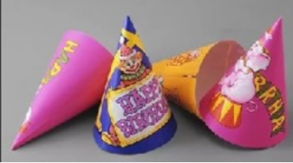  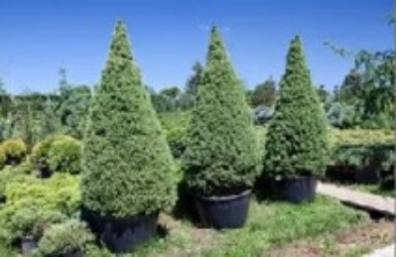  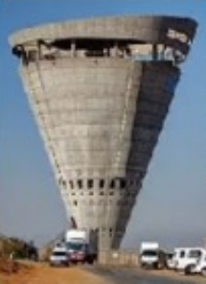  Как видим, нам по-прежнему понадобится понимание того,  - Что называется окружностью?  - Назовите основные элементы окружности.  - По какой формуле находится площадь круга?  - По какой формуле находится длина окружности?  - Вспомните формулу длины дуги окружности  - По какой формуле находится площадь сектора круга? | Приветствуют преподавателя  Занимают свои места  Ответы:  - Окружность – это геометрическая фигура, состоящая из множества точек, которые равноудалены от заданной точки. Точка, от которой остальные точки являются равноудаленными, называется центром окружности.  - Отрезок, соединяющий центр и точку, лежащую на окружности, называется радиусом.  Отрезок, соединяющий две любые точки окружности, называется хордой.  - Хорда, проходящая через центр окружности, называется диаметром.  - S = $πR^{2}$  - C = $2πR$  - $l= \frac{πR}{180°}α°$  - $S= \frac{πR^{2}}{360°} α°$ |  | ОК 01, ОК 02, ОК 04, ОК 05, | Устный опрос
2. Основной этап занятия
Формирование новых знаний и способов деятельности (изложение нового материала) | Какова же тема сегодняшнего занятия?  Наша сегодняшняя цель как можно больше узнать конусе. Научить изображать его. Рассмотреть сечения конуса.  Решить задачи на нахождение элементов конуса.  Определять конус будем двумя способами:  - Через коническую поверхность:  Рассмотрим окружность О(r) Є α .  Проведем прямую ОР ^ α.  Соединим каждую точку окружности О (r) с точкой Р.  Поверхность, образованная отрезками, соединяющими каждую точку окружности с точкой, лежащей на прямой перпендикулярной плоскости этой окружности и проходящей через центр этой окружности – это поверхность прямого кругового конуса  Круговой конус – тело, ограниченное конической поверхностью и кругом.  Коническая поверхность – боковая поверхность конуса.  Круг – основание конуса.  Точка Р – вершина конуса.  Образующие конической поверхности – образующие конуса.  Прямая, проходящая через центр основания и вершину – ось конуса.  Радиус основания конуса – радиус конуса.  Перпендикуляр, опущенный из вершины на плоскость основания – высота конуса.  У прямого конуса ось и высота совпадают.  У наклонного конуса ось и высота не совпадают. Слайды 9-11  Конус может быть получен вращением прямоугольного треугольника вокруг одного из катетов, причем этот катет будет являться высотой конуса, второй катет – радиусом конуса, а гипотенуза образующей конуса. 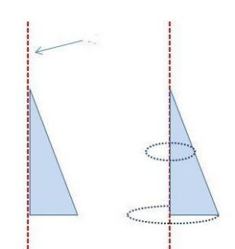  Для изображения конуса: сначала фиксируем основание в виде эллипса, затем строим ось прямого конуса (перпендикуляр к плоскости основания через центр основания, далее - образующие (обратите внимание на их построение)  Разверткой конуса является сектор, радиус которого – образующая конуса, и окружность основания.  Используя формулы площади сектора и длины дуги окружности, можно вывести формулы для нахождения площади поверхности конуса. Желающие могут продемонстрировать вывод формул площадей боковой и полной поверхностей конуса на следующем занятии.  Как вы думаете? Какие фигуры можно получить, пересекая конус плоскостью?  К основным сечениям конуса отнесем круг – сечение плоскостью, перпендикулярной оси прямого кругового конуса, и равнобедренный треугольник – сечение, проходящее через две образующие и хорду основания.  Особое удивление вызывают конические сечения:  - если секущая плоскость пересекает все образующие конуса в точках одной его полости, получаем эллипс,  - если секущая плоскость параллельна одной из касательных плоскостей конуса, получаем параболу,  - если секущая плоскость пересекает обе полости конуса, получаем гиперболу. | Записывают тему. «Конус и его элементы»  Обучающиеся самостоятельно пытаются делать вывод о возможных фигурах, образующихся при пересечении конуса плоскостью.  - если секущая плоскость пересекает все образующие конуса в точках одной его полости, получаем эллипс,  - если секущая плоскость параллельна одной из касательных плоскостей конуса, получаем параболу,  - если секущая плоскость пересекает обе полости конуса, получаем гиперболу. |  | ОК 01, ОК 02, ОК 03, ОК 04, ОК 05, | Беседа
  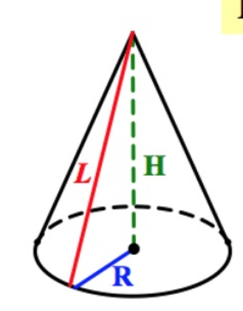
  R – радиус основания
  H – высота конуса
  L – образующая конуса
  Развертка конуса
  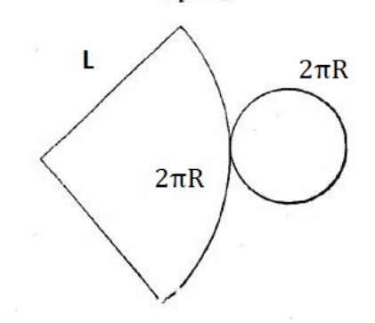
  Формулы площади боковой поверхности конуса и полной поверхности конуса
  S_{бок пов} = $πRL$
  S_{полн пов}=$πRL+πR^{2}$
  S_{полн пов}=$πR\left(L+R\right)$
  Основные сечения конуса
  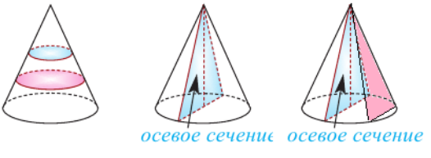
  Круг
  Равнобедренный треугольник
  Конические сечения
  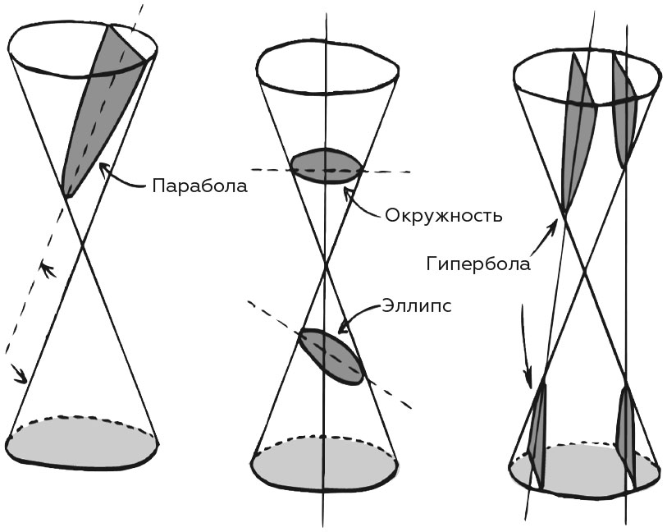
Первичное закрепление изученного материала, контроль усвоения, обсуждение допущенных ошибок и их коррекция. | Решим задачи  - Радиус круга, лежащего в основании конуса, равен 3 дм, угол между образующей и основанием составляет 30⁰. Найдите: а) образующую конуса; б) высоту конуса; в) площадь боковой поверхности конуса; г) площадь полной поверхности конуса; д) площадь осевого сечения конуса; е) площадь сечения, проходящего через середину высоты, параллельно основанию конуса; ж) площадь сечения, проходящего через две образующие конуса, угол между которыми составляет 60⁰.  - Прямоугольный треугольник с катетами 5 см и 12 см вращают вокруг меньшего катета. Найдите площадь поверхности полученного тела.  - Дан прямой круговой конус с вершиной M. Осевое сечение конуса — треугольник с углом 120° при вершине M. Образующая конуса равна 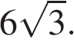 Через точку M проведено сечение конуса, перпендикулярное одной из образующих.  а) Докажите, что получившийся в сечении треугольник — тупоугольный  б) Найдите расстояние от центра O основания конуса до плоскости сечения. | б) $Из ∆ADO$ по теореме Пифагора:  DO²= 36 - 9 = 27  DO = $3\sqrt{3}$ дм;  в) S_{бок пов} = $πRL$ = $π∙3∙6=18π$дм²;  г) S_{полн пов}=$πRL+πR^{2}$ = $18π+9π= 27π$дм²;  д) 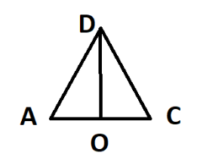  $∆ADC$ – осевое сечение  S = $\frac{1}{2}AC∙DO$ = $\frac{1}{2}∙6∙3\sqrt{3}=9\sqrt{3} {дм}^{2}$;  е)  ж)  $∆ВАС-прямоугольный;АВ= Н=5 см$; АС = R = 12 см  S_{полн пов}=$πR\left(L+R\right)$  Из прямоугольного треугольника АВС: L = ВС = $\sqrt{{АВ}^{2}+{АС}^{2}}$= 13 см  S_{полн пов} = $π∙12∙\left(13+12\right)=300π {см}^{2}.$  - а)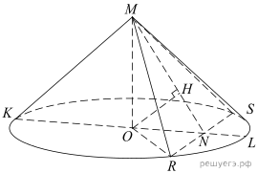  - Проведем произвольную образующую МК и диаметр KL. В плоскости MKL построим МN $⟂ MK.$ Через точку N в плоскости основания построим хорду RS ⟂KL. Сечение RMS искомое. Действительно, RS ⟂KL по построению и RS ⟂ MN (треугольник MRS равнобедренный, MN – медиана (радиус ON, перпендикулярный хорде RS, делит хорду пополам), значит, RS ⟂ KMN по признаку.  Получили, RS ⟂ KMN, КМ$ϲК$MN, значит, RS⟂KM.  Итак, RS⟂KM, KM⟂MN, значит, KM⟂MRS  - Заметим, что угол KMO равен 60°, угол MKO равен 30°, тогда KO = 9, 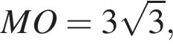 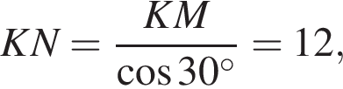 ON = 3, 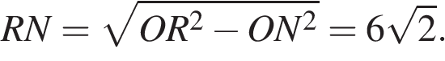Таким образом, в равнобедренном треугольнике MRS высота 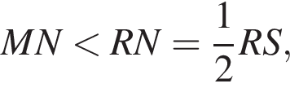 следовательно, треугольник тупоугольный.  б) Из центра основания O опустим на MN перпендикуляр OH. Заметим, что OH лежит в плоскости KMN. Из п. а следует, что прямая RS перпендикулярна плоскости KMN, следовательно, прямая OH перпендикулярна прямой RS. Таким образом, OH — искомое расстояние. Имеем: 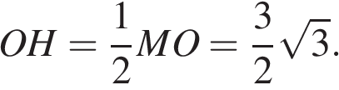  Ответ: б) 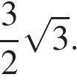 |  | ОК 01, ОК 02, ОК 03, ОК 04, ОК 05, | Индивидуальные, решение задач
  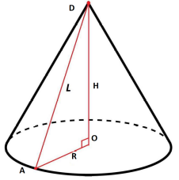 | OA = 3 дм;  $∠DAO=30$⁰  а) $∆ADO$ - прямоугольный  AD = 2AO = 6дм
  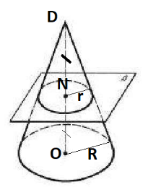 | N – середина DO  $$\frac{DN}{DO}=\frac{r}{R}=\frac{1}{2}$$  $$r=\frac{R}{2}=\frac{3}{2} дм$$  S = $πr^{2}= \frac{9π}{4}≈7{дм}^{2}$
  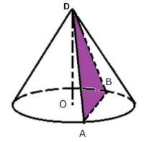 | $∆DAB$ – равнобедренный, $∠$ADB = 60⁰, значит, $∆DAB$ – равносторонний.  AD = 6дм;  S = $\frac{{AD}^{2}\sqrt{3}}{4}$ = $\frac{36\sqrt{3}}{4}=9\sqrt{3}$ дм²;
  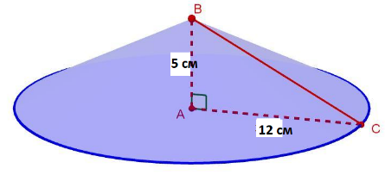
3. Заключительный этап занятия
Подведение итогов работы; фиксация достижения целей (оценка деятельности обучающихся); определение перспективы дальнейшей работы | - С какой фигурой мы сегодня познакомились?  - В каких предметах повседневной жизни мы с конусом встречаемся?  В заключении – игра «знаю – не знаю»: перед вами «Лист усвоения новых знаний». При правильном ответе на вопрос ставим «+», если ответ неверный – «-».  Как называется:  - Фигура, полученная в сечении конуса, если секущая плоскость пересекает все образующие конуса в точках одной его полости?  - Отрезок, соединяющий вершину с окружностью основания?  - Имеет ли конус центр симметрии?  - Фигура, полученная при пересечении конуса плоскостью, параллельной основанию?  - Фигура, являющаяся боковой поверхностью конуса?  Подведем итоги листов самооценки. Количество набранных баллов соответствует оценке  Как вы считаете, Вы достигли поставленной цели в начале урока?  Спасибо за хорошую работу на занятии! | - Познакомились с конусом,  - конус - воронка, мороженое «Рожок»;  Лист самооценки:  - Эллипс;  - Образующая конуса;  - Нет;  - Круг;  - Сектор |  | ОК 01, ОК 02, ОК 03, ОК 04, ОК 05, ОК 06, ОК 07.  ПК 2.4, ПК 3.1. | самопроверка
4. Задания для самостоятельного выполнения | - Какие наименьшие размеры, выраженные целым числом сантиметров, должен иметь прямоугольный лист бумаги, чтобы им можно было обклеить боковую поверхность цилиндра с радиусом основания 5 см и высотой, равной диаметру основания?  - Радиус основания цилиндра равен 26, а его образующая равна 9. Сечение, параллельное оси цилиндра, удалено от неё на расстояние, равное 24. Найдите площадь этого сечения.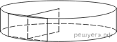  - Даны два цилиндра. Радиус основания и высота первого равны соответственно 6 и 14, а второго — 7 и 3. Во сколько раз площадь боковой поверхности первого цилиндра больше площади боковой поверхности второго?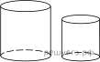  - Даны два конуса. Радиус основания и образующая первого конуса равны соответственно 7 и 9, а второго — 2 и 9. Во сколько раз площадь боковой поверхности первого конуса больше площади боковой поверхности второго?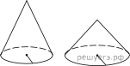  - Высота конуса равна h, радиус основания R. Через вершину конуса проведена плоскость, отсекающая от окружности основания дугу 90⁰. Вычислите площадь сечения. |  |  |  | Индивидуальная работа

Приложение 2 – Технологическая карта Тема 11.3 Вероятность в профессиональных задачах (всхожесть семян цветов, выпадение осадков)

- 1. |  | Тема занятия | Вероятность в профессиональных задачах (всхожесть семян цветов, выпадение осадков).
- 2. |  | Содержание темы | Относительная частота события, свойство ее устойчивости. Статистическое определение вероятности. Оценка вероятности события
- 3. |  | Тип занятия | Практическое занятие
- 4. |  | Формы организации учебной деятельности | Фронтально - групповая

Этапы занятия | Деятельность преподавателя | Деятельность студентов | Планируемые образовательные результаты | Типы оценочных мероприятий
1. Организационный этап занятия
Создание рабочей обстановки, актуализация мотивов учебной деятельности. Проверка выполнения заданий ВСР / входной контроль | Сегодня нам понадобятся данные вашего опыта, который вы начали проводить дома (или в тепличном хозяйстве при колледже) 10 дней назад.
Актуализация содержания, необходимого для решения задач | Разберем смысл сочетания «относительная частота» исходя из определения. | «Относительная», так как это отношение числа опытов, в которых появилось данное событие, к числу всех произведенных опытов.  «Частота» - как часто появлялось событие в опытах. |  | Беседа
2. Основной этап занятия
Воспроизведение знаний для их применения в стандартных условиях (по аналогии, действия в стандартных ситуациях, тренировочные упражнения) | Какое свойство относительной частоты вы знаете?  Как связаны относительная частота и вероятность?  Вспомним обозначения.  Чему равна относительная частота всхожести семян овса, если было посажено 1000 зерен, а взошло 960? | Свойство устойчивости в серии большого числа опытов.  Относительная частота события – это приближенная оценка вероятности события.  $$W\left(A\right)=\frac{k}{n}$$  $$W\left(A\right)=0,96$$ | ОК 01,  ОК 02,  ОК 03,  ОК 04,  ОК 05  ПК 3.1 | Фронтальный опрос
Перенос приобретенных знаний и их первичное применение в новых условиях с целью формирования умений (творческие, проблемные задачи, ситуации) | Десять дней назад вы посадили дома по 10 семян (календулы или лобелии, или бархатцев), разделившись на три группы. Сегодня поработаем в этих группах. Соберите все данные в группе и найдите относительную частоту всхожести семян. | Обучающиеся рассаживаются по группам и выполняют задание. (в первой группе те, кто сажал семена календулы, и далее соответственно) | ОК 01,  ОК 02,  ОК 03,  ОК 04,  ОК 05  ПК 3.1 | Практическая работа
Самостоятельное выполнение заданий. | Запишите на доске получившиеся результаты. | Представители каждой группы выписывают результат на доске в заранее подготовленную таблицу. | ОК 01,  ОК 02,  ОК 03,  ОК 04,  ОК 05  ПК 3.1
Обобщение и систематизация результатов выполнения практических работ, заданий. | Обучающийся N подготовил презентацию, посмотрев которую вы сможете сравнить ваши результаты с распространенными результатами всхожести данных культур, а также понять, для чего это делается. | Обучающийся N рассказывает о том, что показатели всхожести будут напрямую влиять на норму высева семян. Правильно рассчитав процент всхожести, можно избежать лишних трат и сэкономить семена ценных сортов и культур. Также он приводит данные всхожести календулы, лобелии и бархатцев. | ОК 01,  ОК 02,  ОК 03,  ОК 04,  ОК 05  ПК 3.1
3. Заключительный этап занятия
Подведение итогов работы; фиксация достижения целей (оценка деятельности обучающихся); определение перспективы дальнейшей работы | Сравните полученные вами результаты с представленными.  Сделайте выводы.  Почему результаты, полученные вами, все же отличаются от представленных в презентации, хотя и немного? | Мы получили очень приближенную оценку всхожести семян конкретных цветов.  Потому что нашу выборку нельзя считать репрезентативной, и количество наших опытов мало. |  | Беседа
4. Задания для самостоятельного выполнения | Используя статистические данные метеослужбы за несколько лет, составьте прогноз вероятности осадков на 1 мая в вашей местности (2 мая и т.д. индивидуально).

Приложение 3 - Технологическая карта Тема 11.6 Основные виды удобрений, их применение (составление таблиц, диаграмм)

- 1 | Тема занятия | Основные виды удобрений, их применение (составление таблиц, диаграмм)
 | Содержание темы | Дискретная случайная величина. Первичная обработка статистических данных. Графическое их представление.
 | Тип занятия | Практическое занятие
 | Формы организации учебной деятельности | Фронтально - групповая

Этапы занятия | Деятельность преподавателя | Деятельность студентов | Планируемые образовательные результаты | Типы оценочных мероприятий
1. Организационный этап занятия
Создание рабочей обстановки, актуализация мотивов учебной деятельности. | Сегодня мы будем проводить первичную обработку наблюдаемых данных, группировать данные для дальнейшего исследования (в частности, влияния удобрений на урожайность) и представлять результаты наблюдений в виде диаграммы. |  |  | Беседа
Актуализация содержания, необходимого для решения задач | Если мы хотим исследовать какие-либо закономерности всех объектов, то как называется данная совокупность?  Часто не предоставляется возможности изучить все объекты. Для этого мы выбираем некоторые. Как называется эта совокупность?  Каким условиям она должна удовлетворять? | Генеральной совокупностью.  Выборкой.  Она должна быть репрезентативной. |  | Фронтальный опрос
2. Основной этап занятия
Воспроизведение знаний для их применения в стандартных условиях (по аналогии, действия в стандартных ситуациях, тренировочные упражнения) | Рассмотрим пример 1.  При измерении высоты нарциссов (в мм) была получена следующая выборка (объема n = 30):  160, 154, 183, 155, 153, 167, 186, 163, 155, 175, 170, 166, 159, 173, 182, 167, 171, 169, 165, 156, 179, 158, 171, 175, 173, 164, 172.  Какую первичную обработку нужно провести?  Осуществите это с помощью компьютерной программы Excel.  Как сгруппировать эти числа, если почти нет повторяющихся?  Правильно, и мы получим интервальный вариационный ряд. | Ранжировать, то есть расположить в порядке не убывания.  Нужно разбить на промежутки | ОК 01,  ОК 02,  ОК 03,  ОК 04,  ОК 05  ПК 3.1 | Практическая работа
Перенос приобретенных знаний и их первичное применение в новых условиях с целью формирования умений (творческие, проблемные задачи, ситуации) | Необходимо построить интервальный вариационный ряд из 6 интервалов и его гистограмму.  Как найти величину интервала?  Какая длина у вас получилась?  Получаем следующие шесть промежутков:  [150,156);[156,162);[162,168);[168,174); [174,180); [180,186].  Обратите внимание на скобки, чтобы одно значение не вошло в два промежутка. Проверкой послужит то, что сумма всех частот будет равной объему выборки (30).  Постройте гистограмму, используя компьютер | Надо найти размах и поделить на число интервалов.  Величина каждого частичного интервала равна 6  Обучающиеся группируют данные в таблицу  Выполняют задание, сравнивают результаты | ОК 01,  ОК 02,  ОК 03,  ОК 04,  ОК 05  ПК 3.1 | Практическая работа
Самостоятельное выполнение заданий | Задание 2.  Имеются следующие данные о всхожести луковиц цветов и количеством внесенных минеральных удобрений по 10 тепличным хозяйствам:  Для изучения зависимости между всхожестью луковиц цветов и количеством внесенных минеральных удобрений произвести группировку тепличных хозяйств, образовав три группы с равными интервалами. По каждой группе подсчитать:  - число предприятий;  - среднюю всхожестью луковиц цветов;  - средний объем внесенных минеральных удобрений на 1 $м^{2}$, г.  Постройте гистограмму зависимости между всхожестью луковиц цветов и количеством внесенных минеральных удобрений. Используйте компьютерную программу Excel. Сделайте выводы. | В процессе работы, обучающиеся получают следующую таблицу  Постройте гистограмму, откладывая по оси Ох интервалы удобрений, а по оси Оу – средние значения всхожести луковиц цветов. | ОК 01,  ОК 02,  ОК 03,  ОК 04,  ОК 05  ПК 3.1 | Практическая работа
  № | Всхожесть, кол-во на $м^{2}$ | Внесено минеральных удобрений на 1 $м^{2}$, г | № | Всхожесть, кол-во на $м^{2}$ | Внесено минеральных удобрений на 1 $м^{2}$, г
  1 | 128 | 140 | 6 | 183 | 197
  2 | 179 | 262 | 7 | 201 | 246
  3 | 221 | 289 | 8 | 195 | 276
  4 | 136 | 191 | 9 | 141 | 187
  5 | 164 | 202 | 10 | 192 | 253
  Группы хозяйств по внесенным минеральным удобрениям | Кол-во хозяйств
  Группы хозяйств по внесенным минеральным удобрениям | Кол-во хозяйств | Внесено минеральных удобрений, в среднем | Всхожесть в среднем
  140 – 177 | 1 | 140 | 128
  177 – 214 | 4 | 194,25 | 156
  214 – 251 | 1 | 246 | 201
  251 – 289 | 4 | 270 | 196,75
  Итого | 10 | 224,3 | 174
Обобщение и систематизация результатов выполнения практических работ, заданий | Какой вывод можно сделать из данной работы? | Анализ показывает, что с увеличением количества внесенных удобрений всхожесть возрастает | ОК 01,  ОК 02,  ОК 03,  ОК 04,  ОК 05  ПК 3.1
3. Заключительный этап занятия
Подведение итогов работы; фиксация достижения целей (оценка деятельности обучающихся); определение перспективы дальнейшей работы | Мы с вами учились проводить первичную обработку наблюдаемых данных, группировали их, выполняли подсчеты средних значений, представляли данные графически
4. Задания для самостоятельного выполнения | Соберите количественные данные и сгруппируйте их, чтобы с их помощью сделать выводы о влиянии различных видов удобрений на рост выбранных вами цветов в определенной местности

Приложение 4 - Технологическая карта Тема 2.5 Взаимное расположение прямых и плоскостей в реальной ситуации

- 1 | Тема занятия | Взаимное расположение прямых и плоскостей в реальной ситуации
- 2 | Содержание темы | Аксиомы стереометрии. Перпендикулярность прямой и плоскости, параллельность двух прямых, перпендикулярных плоскости, перпендикулярность плоскостей
- 3 | Тип занятия | Практическое занятие
- 4 | Формы организации учебной деятельности | Устная фронтальная. Индивидуально-групповая

Этапы занятия | Деятельность преподавателя | Деятельность обучающихся | Планируемые образовательные результаты | Типы оценочных мероприятий
1. Организационный этап занятия
Создание рабочей обстановки, актуализация мотивов учебной деятельности | Преподаватель концентрирует внимание обучающихся, приветствует их | Обучающиеся приветствуют преподавателя, занимают свои рабочие места
Актуализация содержания, необходимого для выполнения практической работы | Ответить на вопросы (с последующей фронтальной проверкой):  - Какие фигуры в стереометрии являются основными?  - Объясните, почему штатив имеет всего три точки опоры?  - Докажите, что все вершины четырехугольника принадлежат одной плоскости, если выполняется одно из следующих условий:  - диагонали четырехугольника пересекаются;  - пересекаются продолжения двух его несмежных сторон.  - Могут ли скрещивающиеся прямые a и b быть параллельными прямой с?  - Прямая a перпендикулярна к плоскости α, а прямая b не перпендикулярна к этой плоскости. Могут ли прямые a и b быть параллельными?  - Какие плоскости называются перпендикулярны?  - Как измеряется угол между плоскостями? | Ответы на вопросы:  - Точка, прямая, плоскость  - По аксиоме: через любые три точки, не лежащие на одной прямой проходит единственная плоскость.  - По следствию из аксиом через две пересекающие прямые проходит единственная плоскость. В п. 1) пересекающимися прямыми являются диагонали четырехугольника. Во 2 п) – продолжения двух несмежных сторон четырехугольника.  - Нет, если они будут параллельны прямой с, то будут параллельны между собой, что противоречит условию.  - Нет, если они будут параллельны, то каждая из прямых будет перпендикулярна плоскости, что противоречит условию.  - Плоскости называются перпендикулярными друг другу, если угол между ними равен 90⁰.  - Угол между плоскостями – наименьший из двугранных углов, образованный при пересечении двух плоскостей. Двугранный угол измеряется линейным углом двугранного угла | ОК 01, ОК 02, ОК 03, ОК 05 | Фронтальный опрос
2. Основной этап занятия
Осмысление содержания заданий практической работы, последовательности выполнения действий при выполнении заданий | Разбиться на три группы.  Задание 1 группе. В парке установили бельведер. Для декорирования его цветами необходимо проверить перпендикулярность стены полу. Как это проверить с помощью рулетки? Выполните необходимые действия в помещении, в котором находитесь. Обоснуйте свои действия.  Группе 2. Перед установкой стульев в бельведере для отдыха необходимо проверить и скорректировать их устойчивость. Как с помощью шпагата проверить, лежат ли четыре ножки стула в одной плоскости? Выполните проверку для стула в помещении.  Группе 3. Проверить с помощью отвеса перпендикулярность стыков стен полу. Параллельность стыков друг другу | Разбиваются на группы, распределяют обязанности | ОК 01, ОК 02,  ОК 03, ОК 05,  ОК 07,  ПК 3.1
Самостоятельное выполнение заданий практической работы в соответствии с инструкцией, методическими указаниями | Преподаватель контролирует работу в группах, по необходимости комментирует действия в группах | 1 группа. Отмечает на стене и полу метки на расстоянии 30 см и 40 см от плинтуса. Замеряем расстояние между метками. Если оно равно 50 см, то стена перпендикулярна полу. (теорема Пифагора, линейный угол, определение перпендикулярных плоскостей)  Группа 2. Натягивает шпагат крест-накрест через граничные точки стула. Если шпагат пересечется, ножки стула лежат в одной плоскости.  Группа 3. С помощью строительного отвеса проверяет вертикальность стыка стен по отношению к полу. Перпендикуляр из одной точки единственен. Прямые, перпендикулярные к плоскости параллельны друг другу | ОК 01, ОК 02,  ОК 03, ОК 05,  ОК 07,  ПК 3.1 | Индивидуально- групповая работа
Обобщение и систематизация результатов выполнения практической работы | Преподаватель предлагает представителю группы объяснить выполнение задания. | Представитель группы объясняет порядок выполненных действий, обосновывает их. Представители других групп комментируют правильность действий |  | Диалог
3. Заключительный этап занятия
Подведение итогов работы; фиксация достижения целей ( | Какие из изученных фактов стереометрии были использованы при выполнении задания?  Оценить по 10-бальной шкале работу на занятии с позиции:  «Я» 0 ________10  «Мы» 0 ________10  «Дело» 0 _______10  Заполните листы самооценки  Подведем итог. Оценку получает каждый | По теме группы ответ дает представитель другой группы.  Каждый заполняет лист самооценки | ОК 01, ОК 02,  ОК 03, ОК 05,  ОК 07,  ПК 3.1
4. Задания для самостоятельного выполнения | Изготовить макет прямоугольного параллелепипеда, описать практические методы контроля правильности изготовления (параллельность и перпендикулярность ребер, прямые углы). Предложить варианты размещения макета, как арт-объекта, в парковой зоне. |  |  | Индивидуальная творческая работа

Приложение 5 - Технологическая карта Тема 3.3 Клумбы на координатной плоскости

1. | Тема занятия | Клумбы на координатной плоскости
2. | Содержание темы | Координатная плоскость. Вычисление расстояний и площадей на плоскости. Количественные расчеты
3. | Тип занятия | Практическая работа
4. | Формы организации учебной деятельности | Индивидуально-групповая

Этапы занятия | Деятельность преподавателя | Деятельность обучающихся | Планируемые образовательные результаты | Типы оценочных мероприятий
1. Организационный этап занятия
Создание рабочей обстановки, актуализация мотивов учебной деятельности. | Концентрирует внимание обучающихся.  Возможности современного ландшафтного дизайна постоянно расширяются и требуют применения глубоких, в том числе и математических, знаний. Специалисты учатся «рисовать на клумбах», создавая цветочные шедевры. И мы попробуем сегодня рассчитать создание своего шедевра. | Обучающиеся подготавливают необходимые принадлежности, занимают свои места
  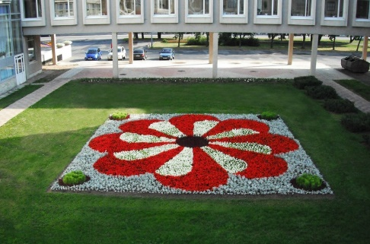
  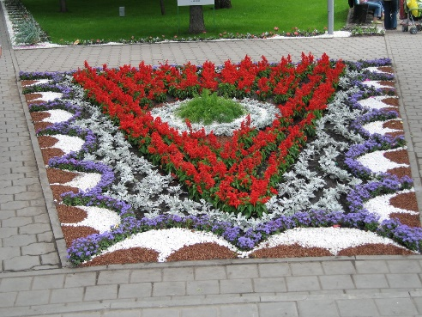
Актуализация содержания, необходимого для выполнения практической работы | Поставим задачу рассчитать создание клумбы перед бассейном в виде дельфина на площадке 4х6 м².  - Что представляем собой координатная плоскость?  - Как называются координатные оси?  - Как найти на плоскости расстояние между двумя точками?  - Как подсчитать площадь фигуры на клетках? | Ответы обучающихся:  - Две взаимно перпендикулярные прямые с заданным направлением и единичными отрезками;  - Ось абсцисс (Ох), ось ординат (Оу)  - АВ = $\sqrt{{\left(х_{В}-х_{А}\right)}^{2}+{\left(у_{В}-у_{А}\right)}^{2}}$  - Разбить фигуру на прямоугольники и прямоугольные треугольники, считать как сумму получившихся частей | ОК 01, ОК 02, ОК 03, | Фронтальные опрос
2. Основной этап занятия
Осмысление содержания заданий практической работы, последовательности выполнения действий при выполнении заданий | - Получите координаты фигуры (приложение 1);  - Изобразить фигуру на координатной плоскости;  - Рассчитать масштаб и расположение фигуры на площадке 4х6 м²;  - Вычислить площадь фигуры;  - Выбрать цветы, рассчитать количество необходимой рассады;  - Выполнить рисунок клумбы;  - Подготовить отчет по выполненной работе работу к сдаче;  - Распределите обязанности в группе для рационализации действий  Есть ли вопросы по заданию | Получают задание, распределяют между собой виды работ, приступают к выполнению | ОК 01, ОК 02, ОК 03, ОК 05, ОК 07.  ПК 3.1.
Перенос приобретенных знаний и их первичное применение в новых условиях с целью формирования умений | Помогает начать работу, контролирует распределение обязанностей | Выполняют несколько рисунков: для расчетов масштаба и расположения на местности, для вычисления площади, для формирования цветовой гаммы и выбора видов рассады, для расчета количества рассады | ОК 01, ОК 02, ОК 03, ОК 05, ОК 07.  ПК 3.1.
Самостоятельное выполнение заданий практической работы в соответствии с инструкцией, методическими указаниями | Контролирует и корректирует самостоятельную работу обучающихся | Расчеты на координатной плоскости переводят на реальную площадку.  Определяют виды посадочного материала  Осуществляют в интернете поиск для расчета стоимости  Оформляют отчет | ОК 01, ОК 02, ОК 03, ОК 05, ОК 07.  ПК 3.1.
Обобщение и систематизация результатов выполнения практической работы | - Какие умения, помимо работы с координатной плоскостью понадобились в данной практической работе.  - Какие дополнительные ресурсы понадобились при выполнении расчетов.  - Возникла ли необходимость в использовании компьютерных приложений для оптимизации и повышения качества работы?  - Что то не было учтено в работе? | - Перевод единиц площади, вычисление площади по клеточкам, умение выполнить расчет стоимости  - Калькулятор, информационные ресурсы для поиска материалов  - Облегчили бы работу графические приложения для изображения фигуры, для подбора цвета, расчета площади  - Не произведен расчет стоимости работ для получения полной информации по работе над подобным проектом | ОК 01, ОК 02, ОК 03, ОК 05, ОК 07.  ПК 3.1.
3. Заключительный этап занятия
Подведение итогов работы; фиксация достижения целей (оценка деятельности обучающихся); определение перспективы дальнейшей работы | Оценить по 10-бальной шкале работу на занятии с позиции:  «Я» 0 ________10  «Мы» 0 ________10  «Дело» 0 ________10  Заполните листы самооценки  Подведем итог. Оценку получает каждый.  Спасибо за активную работу! | Заполняют листы самооценки
4. Задания для самостоятельного выполнения | Разработать свой небольшой дизайн-проект с полным расчетом, использование графических приложений будет оценено отдельно.  Найти информацию и показать применение формулы Пика подсчета площади клетчатой фигуры

Приложение к технологической карте_ Тема 3.3 Клумбы на координатной плоскости.
Координаты точек фигуры на плоскости, которую нужно построить.
(12; 2), (5; 5), (2; 5), (-3; 7), (-1; 4,5), (-6; 4), (-11; -1), (-7; -5), (-1; -7), (3; -8), (5; -11), (4; -7), (6; -5), (3; -6), (2; -6), (-1; -5), (-6; -2), (0; -1), (-1; -3), (2; -2), (3; -1), (5; -1), (4; 0), (8; 0), (9; 1), (12; 2). Глаз (7,5; 3).

Приложение 2. Отчет обучающихся
Расчет площади. Всего 6х4 = 24 м² = 240000 см²
1 кл = 20 см²
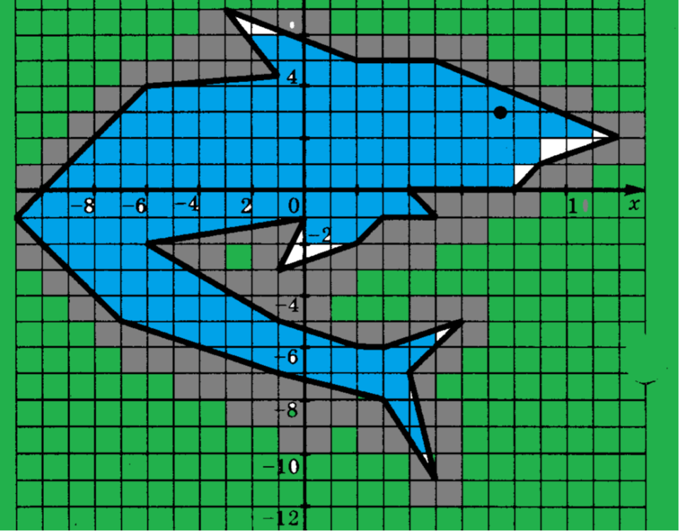 |  -54000 см² виола синяя
 |  - 40000 см² цинерария
 | - 144000 см² рулонный газон
 | -2000 см² виола белая

Расчет посадочного материала

Вид рассады | площадь | Цена, руб | Количество, шт | Стоимость, руб
Рулонный газон | 14,5 м² | 250 | 18 | 4500
Виола синяя | 5,5 м² | 500/10шт | 550 | 27500
Виола белая | 0,2 м² | 500/10 шт | 20 | 1000
Цинерария | 4 м² | 200/6 шт | 400 | 13400
 |  |  |  | Итого:46400

Приложение 6 - Технологическая карта Тема 4.6 Преобразование графиков тригонометрических функций

1. | Тема занятия | Преобразование графиков тригонометрических функций
2. | Содержание темы | Область определения и множество значений тригонометрических функций. Чётность, нечётность, периодичность тригонометрических функций. Свойства и графики функций y = cos x, y = sin x, y = tg x, y = сtg x. Сжатие и растяжение графиков тригонометрических функций
3. | Тип занятия | Практическая работа
4. | Формы организации учебной деятельности | Фронтальная, групповая

Этапы занятия | Деятельность преподавателя | Деятельность студентов | Планируемые образовательные результаты | Типы оценочных мероприятий
1. Организационный этап занятия
Создание рабочей обстановки, актуализация мотивов учебной деятельности. Проверка выполнения заданий ВСР / входной контроль | Человек по природе своей стремиться к гармонии ко всему. Еще древние греки изучали связи математики с природой, стремясь найти во всех ее проявлениях порядок, гармонию и совершенство. Труды многих античных ученых только укрепляли веру людей в то, что в основе построения Вселенной лежат математические принципы и что законы математики – ключ к пониманию природы.  Еще за долго до новой эры вавилонские ученые умели предсказывать солнечные и лунные затмения. Это позволяет сделать вывод о том, что им были известны некоторые простейшие сведения из тригонометрии. Как и любая научная дисциплина, тригонометрия возникла из потребностей практической деятельности человека  Сегодня мы с вами применим красоту тригонометрических функций к планированию садово-паркового участка | Настраиваются на работу | ОК 01, ОК 02, ОК 03 | Беседа
Актуализация содержания, необходимого для выполнения лабораторных и практических работ | Что такое тригонометрия?  Какие тригонометрические функции вы знаете?  Перечислите основные свойства тригонометрических функций | Отвечают на вопросы | ОК 01.  ОК 06 | Фронтальный опрос
2. Основной этап занятия
Осмысление содержания заданий практических и лабораторных работ, последовательности выполнения действий при выполнении заданий или воспроизведение формируемых знаний и их применение в стандартных условиях (по аналогии, действия в стандартных ситуациях, тренировочные упражнения) | Предлагает провести практическую работу, состоящую из двух этапов: средами электронной таблицы построить графики функций y=sinx; y=cosx; ;y=sin2x; y=2sinx; y=cos0,5x; y=0,5cosx на промежутке от -180 до 360⁰сшагом 15⁰  Для этого:  - В ячейки В3, В4 ввести значения углов в и далее автозаполнением получить диапазон аргумента.  - В ячейки С3-К3 (первая строчка) ввести формулы нужных функций и вычислить их значения автозаполнением.  - Выделяя пары столбцов построить графики парами: y=sinx и y=sin2x; y=sinx и y=2sinx; y=cosx; и y=cos0,5x; y=cosx и y=0,5cosx.  - Проанализировать графики и сделать выводы | Действуют по инструкции  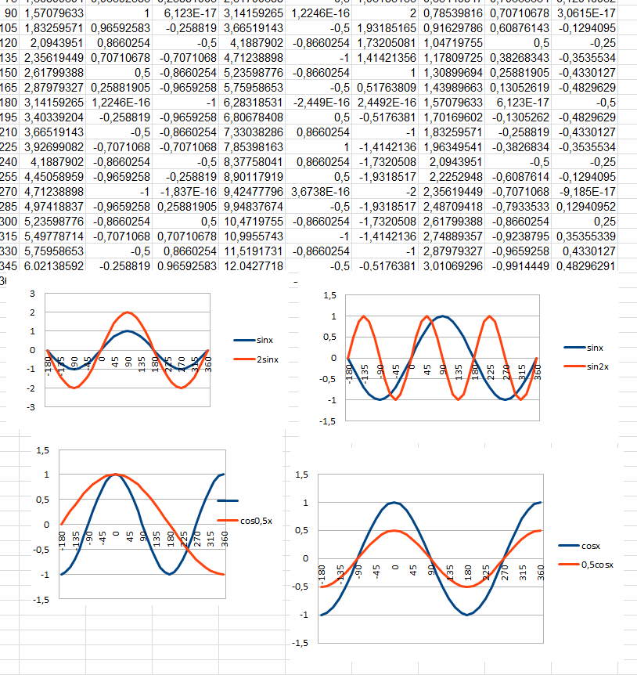 | ОК 01, ОК 02, ОК 03, ОК 04, ОК 05, ОК 06. | Практическая работа
Перенос приобретенных знаний и их первичное применение в новых или измененных условиях с целью формирования умений (творческие, проблемные задачи, ситуации) | У вас перед глазами различные графики тригонометрических функций. Ваша задача спроектировать площадку, где линии дорожек и очертания беседок, клумб задаются этими функциями | 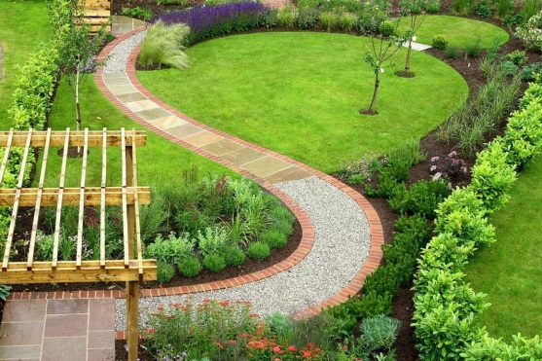  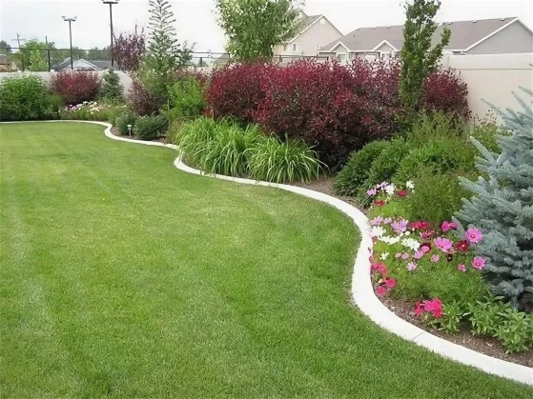 | ОК 04.  ОК 06  ПК 3.1 | Практическая работа
Самостоятельное выполнение заданий практических или лабораторных работ в соответствии с инструкцией, методическими указаниями, технологическими картами | Контролирует деятельность обучающихся, консультирует при необходимости | Оформляют модели клумб на листах А3, выполняют необходимые вычисления | ПРб 03  ОК 04.  ОК 06  ПК 3.1 | Наблюдение
Обобщение и систематизация результатов выполнения лабораторных работ, практических работ, упражнений, заданий | Предлагает представить продукт практической работы | Обучающиеся демонстрируют модели площадок | ОК 04.  ПК 3.1 | Защита работ
3. Заключительный этап занятия
Подведение итогов работы; фиксация достижения целей (оценка деятельности обучающихся); определение перспективы дальнейшей работы | Какой этап работы показался вам наиболее интересным? Наиболее сложным? |  | ОК 01, ОК 02, ОК 03, ОК 04, ОК 05, ОК 06.
4. Задания для самостоятельного выполнения | Провести исследование функций y=sinx; y=cosx; y=sin2x; y=2sinx; y=cos0,5x; y=0,5cosx

Приложение 7 - Технологическая карта Тема 6.7 Использование логарифмической спирали при выполнении дизайна интерьера

1. | Тема занятия | Использование логарифмической спирали при выполнении дизайна интерьера
2. | Содержание темы | Применение логарифма. Логарифмическая спираль в архитектуре. Ее математические свойства. Использование для дизайна
3. | Тип занятия | Практическое занятие
4. | Формы организации учебной деятельности | Фронтально - групповая

Этапы занятия | Деятельность преподавателя | Деятельность студентов | Планируемые образовательные результаты | Типы оценочных мероприятий
1. Организационный этап занятия
Создание рабочей обстановки, актуализация мотивов учебной деятельности. Проверка выполнения заданий ВСР / входной контроль | В природе и в жизни логарифмы встречаются в виде логарифмической спирали.  Логарифми́ческая спира́ль или изогональная спираль — особый вид спирали, часто встречающийся в природе и архитектуре
Актуализация содержания, необходимого для решения задач | Уравнение логарифмической спирали имеет вид $r=a^{φ}$, где r – расстояние от точки, вокруг которой закручивается спираль (ее называют полюсом), до произвольной точки на спирали, φ – угол поворота относительно полюса, a – постоянная.  Спираль называется логарифмической, так как логарифм расстояния ($\log_{a}{r}$) возрастает пропорционально углу поворота φ | Обучающимся демонстрируется пример спирали  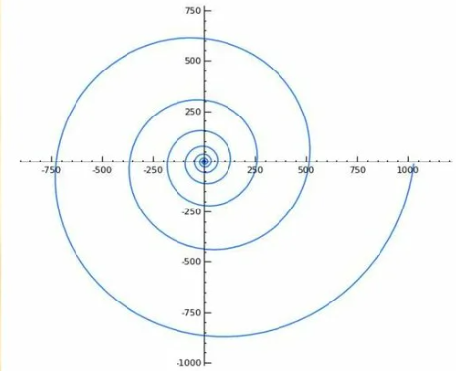 |  | Беседа
2. Основной этап занятия
Воспроизведение знаний для их применения в стандартных условиях (по аналогии, действия в стандартных ситуациях, тренировочные упражнения) | Обучающийся N подготовил презентацию по истории вопроса.  Логарифмическая спираль была открыта Архимедом. Это произошло в III веке до н.э., когда он экспериментировал с компасом. Он тянул стрелку компаса с постоянной скоростью, вращая сам компас по часовой стрелке. Получившаяся кривая была спиралью, которая сдвигались на ту же величину, на которую поворачивался компас, и между витками спирали сохранялось одно и то же расстояние.  Логарифмическая спираль была впервые описана Декартом и позже интенсивно исследована Бернулли, который называл её — «удивительная спираль».  Логарифмическую спираль называют равноугольной спиралью. В любой точке логарифмической спирали угол между касательной к ней и радиус-вектором сохраняет постоянное значение  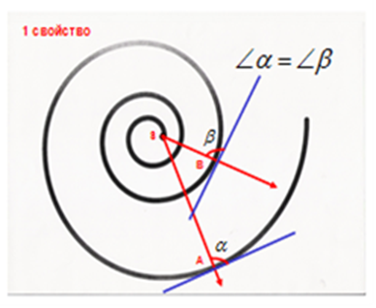 | Обучающийся N рассказывает про историю возникновения и развития понятия логарифмической спирали | ОК 1, ОК 2, ОК 3, ОК 6. | Беседа
Перенос приобретенных знаний и их первичное применение в новых условиях с целью формирования умений (творческие, проблемные задачи, ситуации) | 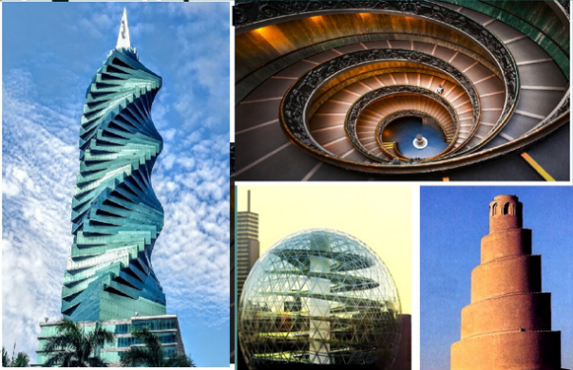 | Обучающийся М рассказывает про логарифмическую спираль в архитектуре и живописи  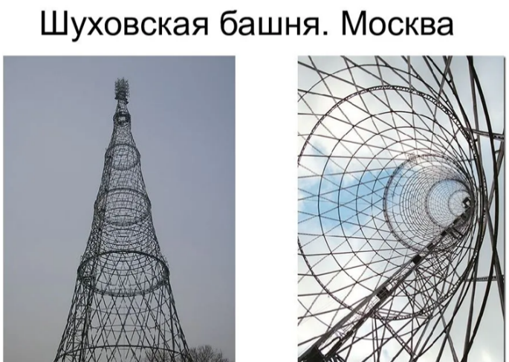 | ОК 1, ОК 2, ОК 3, ОК 6.
Самостоятельное выполнение заданий | Предлагается творческое задание.  Разработайте дизайн интерьера с использованием логарифмической спирали. Результат изобразите на компьютере в программе Adobe Photoshop.  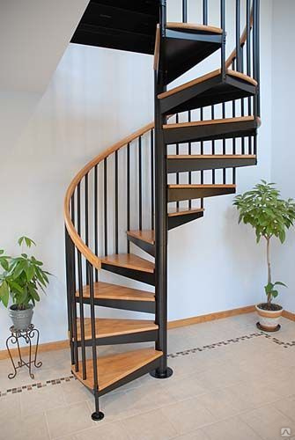 | Выполняют задание | ОК 1, ОК 2, ОК 3, ОК 6. | Практическая работа
Обобщение и систематизация результатов выполнения практических работ, заданий | Представьте результаты Вашей работы | Обучающиеся демонстрируют на экране разработанные варианты интерьера | ОК 1, ОК 2, ОК 3, ОК 6.
3. Заключительный этап занятия
Подведение итогов работы; фиксация достижения целей (оценка деятельности обучающихся); определение перспективы дальнейшей работы | Мы рассмотрели применение логарифма. Познакомились с историей возникновения понятия логарифмической спирали и ее математическими свойствами. Рассмотрели применение в архитектуре. Разработали использование логарифмической спирали в дизайне интерьера |  | ОК 1, ОК 2, ОК 3, ОК 6. | Беседа
4. Задания для самостоятельного выполнения | Разработайте дизайнерские элементы одежды с помощью логарифмической спирали

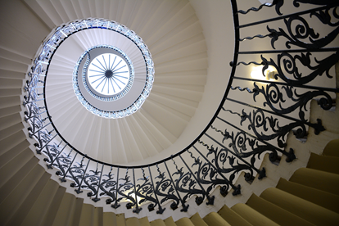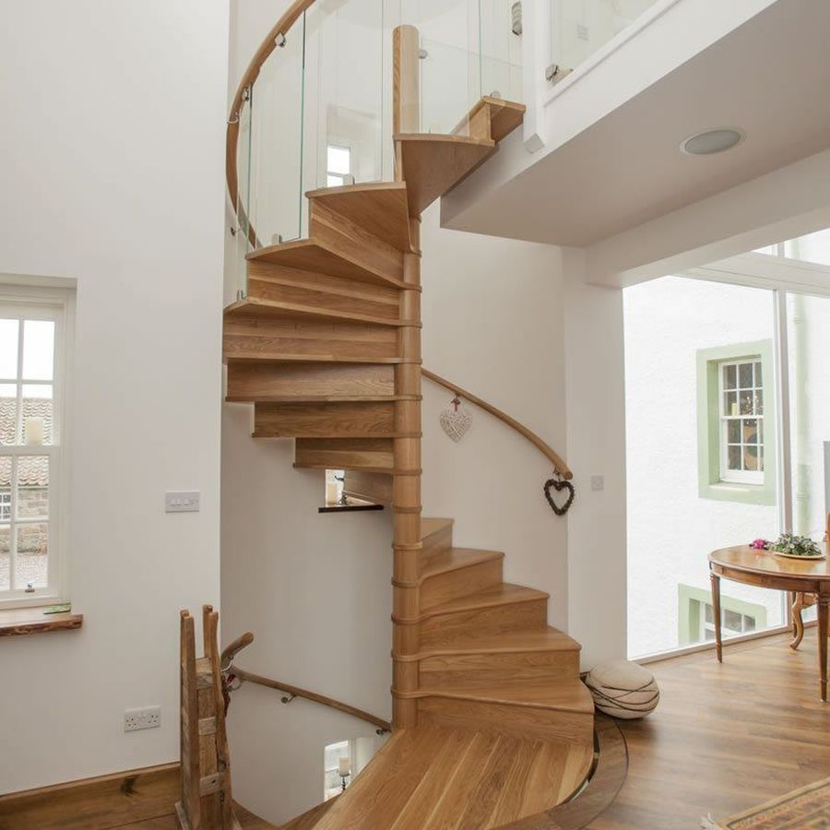

Приложение 8 – Технологическая карта Тема 4.6 Наибольшее и наименьшее значения функции

- . | Тема занятия | Наибольшее и наименьшее значения функции
 | Содержание темы | Исследование функции на монотонность, нахождение наибольшие и наименьшие значения функций
 | Тип занятия | Практическое занятие (практическая работа)
 | Формы организации учебной деятельности | Фронтально - групповая

Этапы занятия | Деятельность преподавателя | Деятельность студентов | Планируемые образовательные результаты | Типы оценочных мероприятий
1. Организационный этап занятия
Создание рабочей обстановки, актуализация мотивов учебной деятельности. Проверка выполнения заданий ВСР / входной контроль | Сегодня мы с вами будем решать профессиональные задачи средствами математического анализа | Настраиваются на работу | ОК 02 | Беседа
Актуализация содержания, необходимого для выполнения лабораторных и практических работ | Что называется производной функции?  Алгоритм нахождения наименьшего и наибольшего значения функции | Отвечают на вопросы | ОК 01  ОК 03  ОК 05 | Фронтальный опрос
2. Основной этап занятия
Осмысление содержания заданий практических и лабораторных работ, последовательности выполнения действий при выполнении заданий или воспроизведение формируемых знаний и их применение в стандартных условиях (по аналогии, действия в стандартных ситуациях, тренировочные упражнения) | Большую часть своих усилий человек тратит на поиск наилучшего, или как часто говорят, оптимального, решения поставленной задачи. Как, располагая определёнными ресурсами, добиться наиболее высокого жизненного уровня, наивысшей производительности труда, наименьших потерь, максимальной прибыли, минимальной затраты времени - так ставятся вопросы, над которыми приходится думать каждому члену общества. Не все такие задачи поддаются точному математическому описанию, не для всех из них найдены короткие пути решения. Однако часть таких задач поддаётся исследованию с помощью методов математического анализа - это задачи, которые можно свести к нахождению наибольшего и наименьшего значения функции | Разбиваются на группа для проведения практической работы |  | Беседа
Перенос приобретенных знаний и их первичное применение в новых или измененных условиях с целью формирования умений (творческие, проблемные задачи, ситуации) | 1. Из куска проволоки длиной 48 см нужно изготовить рамку-каркас для мини-панно в виде прямоугольника, имеющего наибольшую площадь. Какова эта площадь?  2. Из листа картона размером 32 см * 20 см требуется изготовить открытую сверху коробку наибольшей вместимости, вырезая по углам квадраты и затем загибая  3. Участок, площадью 2400м², надо разбить на два участка прямоугольной формы так, чтобы длина изгороди была наименьшей. Найти размеры участков | Работают в группах по алгоритму нахождения наибольшего и наименьшего значения функции | ОК 01  ОК 02  ОК 03  ОК 04  ПК 1.3 | Практическая работа
Самостоятельное выполнение заданий практических работ | Контролирует деятельность обучающихся, консультирует, помогает по необходимости | Выполняют необходимые вычисления, действую по алгоритму |  | Практическая работа
Обобщение и систематизация результатов выполнения лабораторных работ, практических работ, упражнений, заданий | Представители групп записывают решение на доске.  Используя лист картона и кусок проволоки на практике проверить полученные в результате вычислений данные | Защищают проект
3. Заключительный этап занятия
Подведение итогов работы; фиксация достижения целей (оценка деятельности обучающихся); определение перспективы дальнейшей работы | С какими трудностями вы столкнулись при решении поставленных задач? | Отвечают на вопрос | ОК 03  ОК 04
4. Задания для самостоятельного выполнения | Из прямоугольного листа картона со сторонами 80см и 50см нужно сделать коробку прямоугольной формы, вырезав по краям квадраты и загнув образовавшиеся края. Какой высоты должна быть коробка, чтобы ее объем был наибольшим? |  | ОК 01  ОК 02  ОК 03  ОК 04  ПК 1.3

